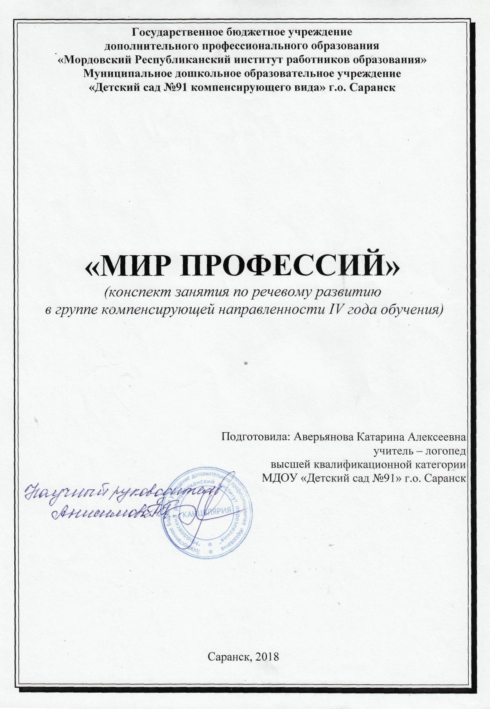Программное содержание: - уточнять и расширять знания детей о профессиях людей (врач, повар, пожарный, продавец, строитель, полицейский, портниха);
- упражнять в образовании и употреблении существительных в разных падежах ед.числа;
- продолжать учить согласовывать числительные с существительными;
- продолжать учить образовывать множественное число существительных;
- учить изменять глаголы по временам;
- учить составлять предложения по картинкам;
Словарь
Предметный: врач, повар, пожарный, продавец, строитель, полицейский, портниха, шприцы, бинты, йод, лекарства, весы, касса.
Глагольный: готовить, лечить, тушить, продавать, строить, охранять, защищать.
Признаков: добрый, заботливый, ласковый, умный, храбрый, воспитанный.
Оборудование: предметные и сюжетные картинки

Ход ООД:

- Орг момент
Игра « Повтори за мной»

Врач лечит, а врачи лечат.
Повар готовит, а повара готовят.
Строитель строит, а строителя строят.
Пожарный тушит, а пожарные тушат.
Продавец продает, а продавцы продают.
Портниха шьёт, а портнихи шьют.

2.Основная часть
- Игра «Кому что нужно для работы?»
Врачу — шприцы, бинты, йод, лекарства.
Учителю — тетради, книги, карандаши, ручка, мел, доска. Логопеду — картинки, зеркало, зонды, спирт, вата.
Строителю — цемент, кирпичи, строительные материалы. Воспитателю — книги, картинки, ручка, тетради.
Продавцу — весы, счеты, продукты, пакеты, фартук, нож.
- Игра «Магазин»
Я купила в магазине одно зеленое яблоко.
Я купила в магазине один желтый банан.
Я купила в магазине одну зеленую грушу.
Я купила в магазине один красный помидор.
Я купила в магазине одно красное яблоко.
Я купила в магазине одну желтую грушу.

- Физкультминутка
Маляры известку носят, (Дети идут по кругу друг за другом, держат в руках воображаемые ведра)
Стены кистью купоросят. ( Повернуться лицом в круг, движения воображаемой кистью вверх-вниз)
Не спеша разводят мел. (Наклонились, мешают кистью в воображаемом ведре)
Я бы тоже так сумел. («Красят»)

- Игра «Закончи предложение»
Строитель красит, а я буду….
Врач лечит, а я ….
Портниха шьёт, а буду….
Пожарный тушит, а я буду….

- Составление предложений по картинкам.

3 .Итог

